
COVID-19
Epidmiološka situacija – 15.03.2020.

- SVIJET: 153.517 potvrđenih slučajeva, 5735 umrlih
- EUROPA: 54.895 potvrđenih slučajeva, najviše Italija 24.747 (1441 umrlih), Španjolska 7.753 (136 umrlih), Francuska 5.923 (91 umrlih), Njemačka 4.838 (8 umrlih), Švicarska 2.200 (11 umrlih)
- FEDERACIJA BIH: 4 potvrđena slučaja, 3 u Zeničko-dobojskom kanton i 1 u Posavskom kantonu
  - Državljani BiH, koji su boravili u Italiji ili Njemačkoj.

Federacija BiH

Tabela 1. Prijavljeni potvrđeni slučajevi COVID-19 u Federaciji BiH po kantonima, 15.03.2020.
Kanton | Broj testiranih | Broj potvrđenih
Unsko-sanski kanton | 1 | 0
Posavski kanton | 2 | 1
Tuzlanski kanton | 20 | 0
Zeničko dobojski kanton | 7 | 3
Bosansko-podrinjski kanton | 2 | 0
Srednjobosanski kanton | 0 | 0
Hercegovačko-neretvanski kanton | 18 | 0
Zapadnohercegovački kanton | 0 | 0
Kanton Sarajevo | 24 | 0
Kanton 10 | 0 | 0
Federacija BiH | 74 | 4

Grafikon 1. Distribucija negativnih i laboratorijski potvrđenih slučajeva COVID-19, Federacija BiH
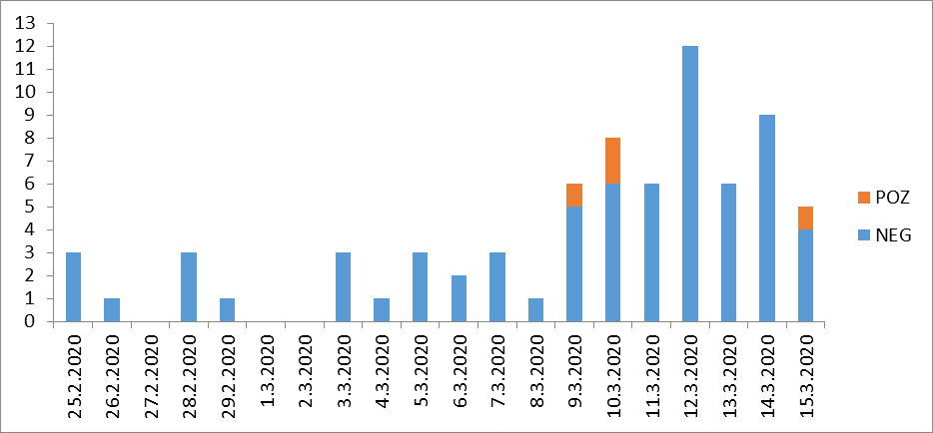

Slika 1. Geografska distribucija potvrđenih slučajeva COVID-19 u EU, na dan 15.03.2020
